**UNIDAD TECNICO PEDAGOGICO 2020 –APRENDIENDO EN LINEA MINERAL CORREO**



**INSTITUCIONAL DOCENTE:** francisca.osse@colegio-mineralelteniente.cl(1ºA) marcela.jimenez@colegio-mineralelteniente.cl(1ºB)

Yasna.urbina@colegio-mineralelteniente.cl(1ºC)

**GUIA DE APRENDIZAJE GUÍA: Nº 19**

**RECURSO: TEXTO DEL ALUMNO TOMO 2 PAGINAS: 109- 120- 125**

**ASIGNATURA:** Lenguaje y Comunicación

**NOMBRE ESTUDIANTE**: ______________________________________________________

**CURSO:** ____________ **LETRA: _______ FECHA: _________________**

**Unidad 2: Leer y comprender**

**Objetivo OA10:** Leer independientemente y comprender textos no literarios escritos con oraciones simples (cartas, notas, instrucciones y artículos informativos) OA3. Identificar los sonidos que componen las palabras OA5 )Leer textos breves en voz alta para adquirir fluidez

### Escucha el siguiente texto informativo que te leerán.

**“La fría Groenlandia”**

Groenlandia es la isla más grande del mundo. Está ubicada cerca del Polo Norte y es parte de un país llamado Dinamarca. Casi toda la superficie de Groenlandia está cubierta por una sábana de hielo, que se conoce como Indlandsis. Su clima es polar, con temperaturas bajo cero grados prácticamente todo el año. Es tan helado como la parte más helada de un refrigerador.

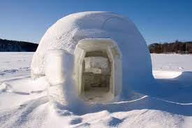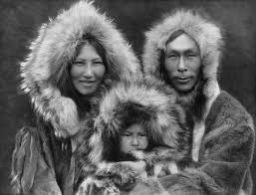Un día de verano en Groenlandia se parece a un día de invierno en el sur de Chile. La mayoría de la población de Groenlandia está formada por esquimales, personas que se dedican a la pesca y a la caza de la foca. Viven en la costa, ya que en el centro de la isla, cubierto de hielo, no se puede vivir. Para abrigarse los esquimales usan pantalones, guantes y botas hechos con piel de foca.

1.-Ahora, después de haber escuchado el texto informativo

**“La fría** Groenlandia”. Responde las siguientes preguntas.

Te presento una nueva consonante Gg.Trabaja con tu cuaderno caligrafix

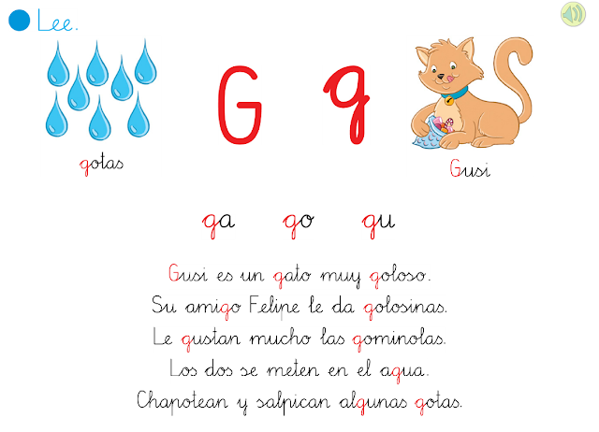

2.- Responde en forma oral las siguientes preguntas.

1.- ¿Cuál es el nombre del amigo del gato Gusi?

2.- ¿Qué hacen juntos estos dos amigos?

3.-¿Qué te gustaría hacer con tu mejor amigo?



Observa que también tenemos las sílabas **ge gi**



Lectura de sílabas ga- go- gu- ge-gi



gente girasol gigante general Germán gitana

girasol generoso colegio gemelos girar

gelatina giro gimnasia ágil gel genio

Los alumnos van al colegio.

Gustavo lee el cuento “El gigante egoísta”

Argentina es un país vecino.

